1 实验3 Vue基础（二）

|  |  |  |  |  |  |
| --- | --- | --- | --- | --- | --- |
| 学号 |  | 姓名 |  | 班级 |  |
| 上课地点 |  | 教师 |  | 上课时间 |  |

**Notice：**

**1、实验内容都是老师手打，有错误难免，请自行更正。**

一． 实验目的

1. 了解和掌握Vue基础的知识。

2. 掌握v-on、过滤器等的使用。

3. 掌握method、watch和compute的使用，并能加以区分。

二． 实验内容

1：v-on，为button控件添加click事件处理函数。使用elemetn-ui为button控件添加click事件处理函数。

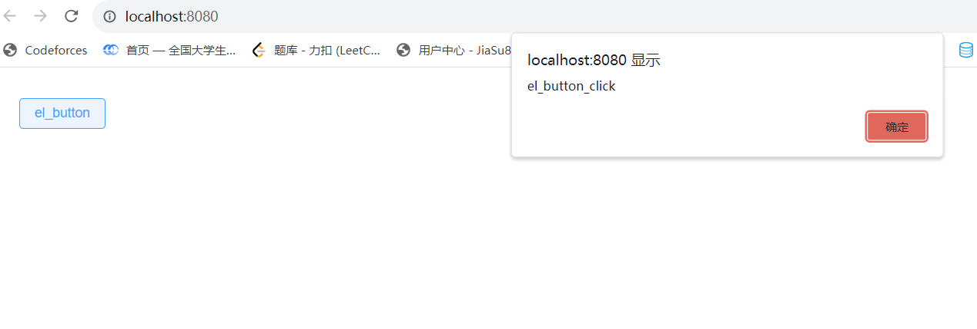

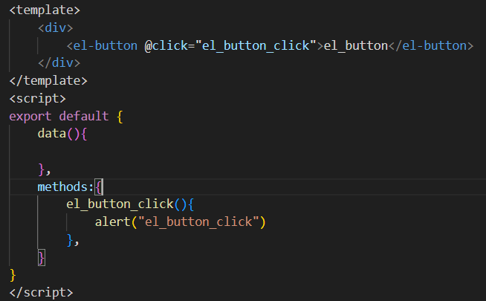

2：v-on捕获键盘回车，tab，上下左右箭头事件。

1. 回车

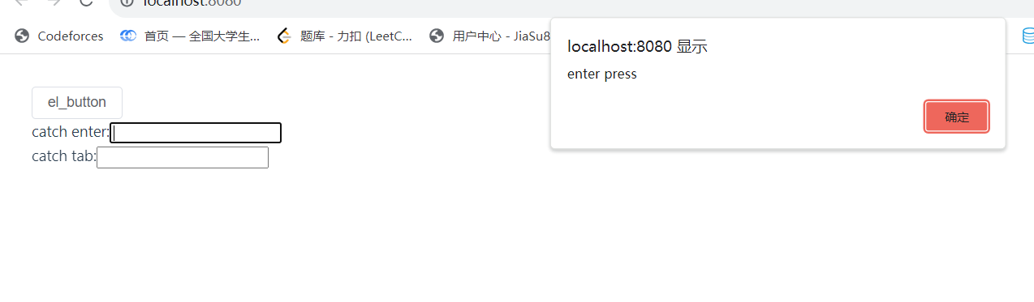



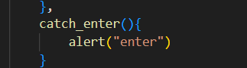

1. tab

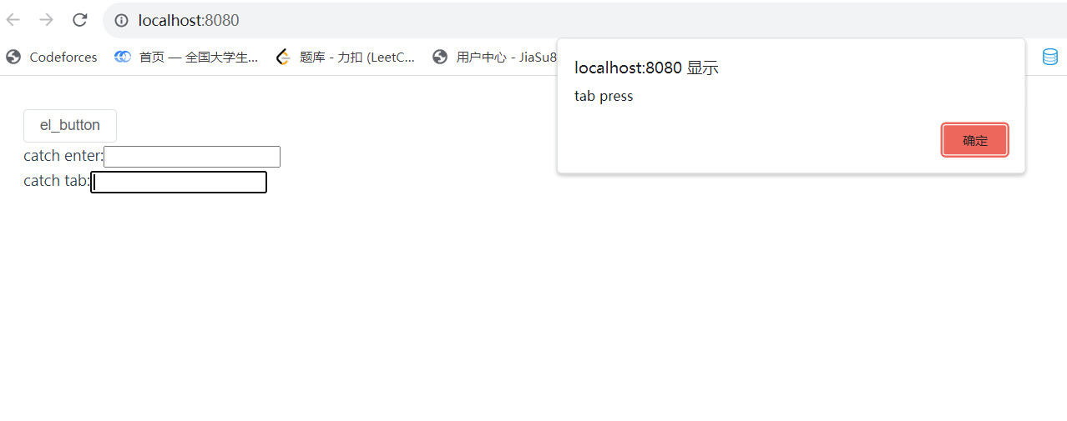



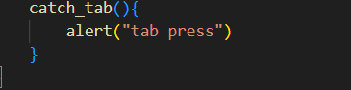

（3）上下左右箭头

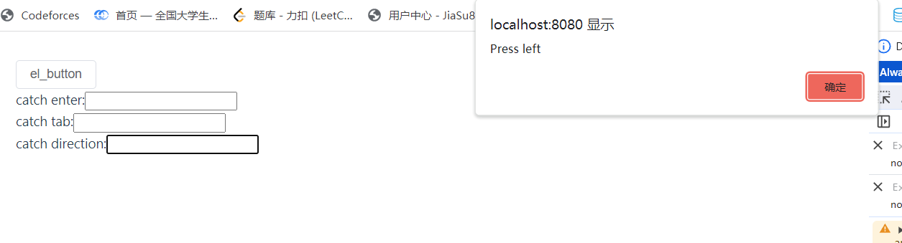

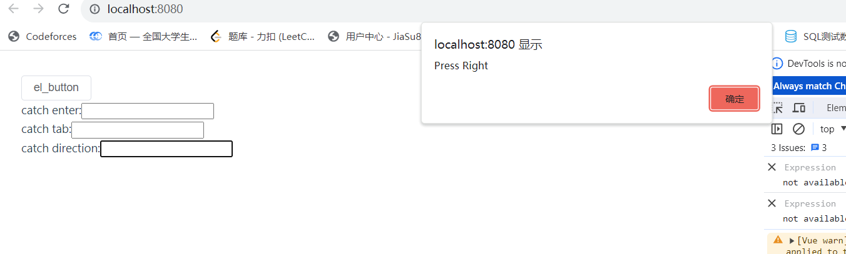

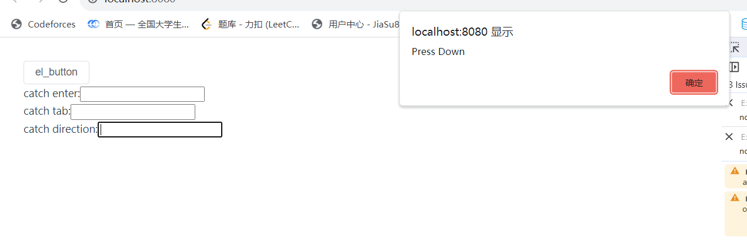

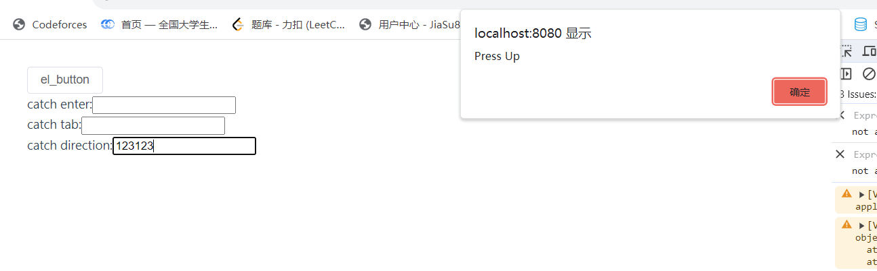



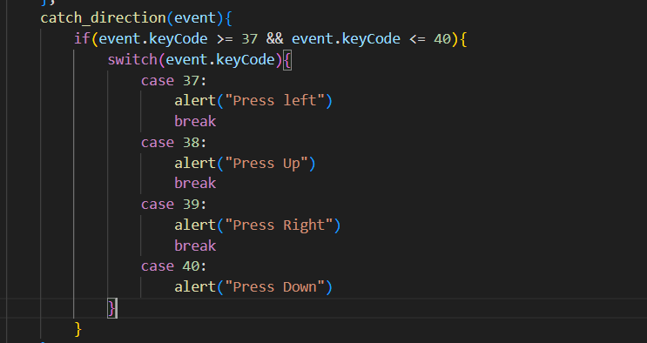

3：v-on的修饰符

1. stop



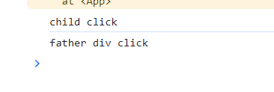

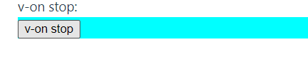

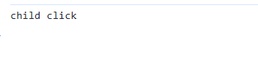

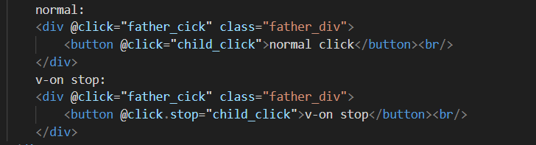

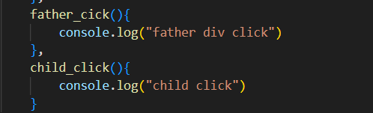

1. prevent

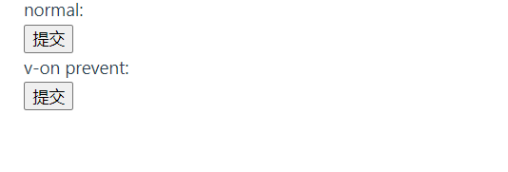

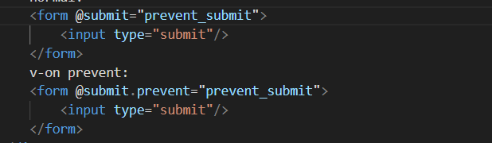

Prevent 会阻止默认事件，例如表单提交的刷新

1. capture

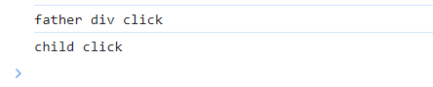

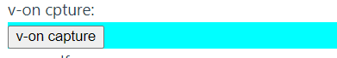

1. self

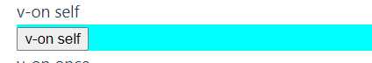



点击自身才会回调

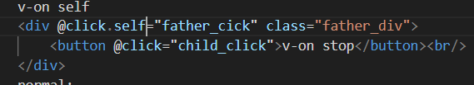

1. once





只响应一次

4：过滤器，实现字符串逆序，并去除前后的空格（要求，使用多过滤器）。（vue3filter方法被computed替代）

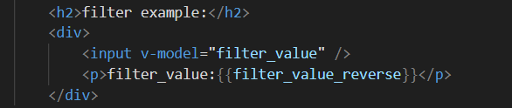

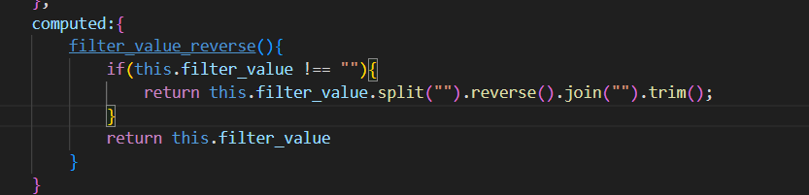

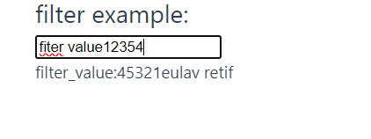

5：watch：处理**一个数据影响多个数据**的场景

已知海贼团名字op-name，成员有sl和nm。输出的sl和nm会将op-name作为前缀。要求，一旦op-name改变，那么输出的sl和nm的前缀也会跟着改变。**注意：所有的变量命名可自己增加或者修改。**

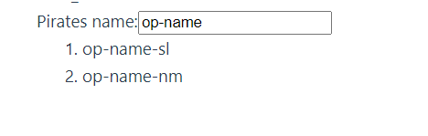

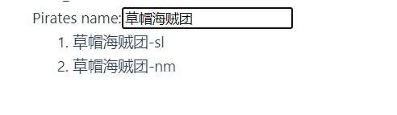

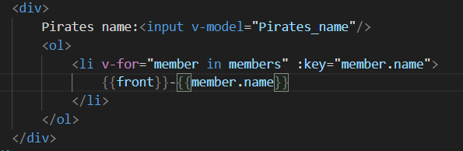



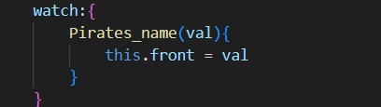

6：compute：处理**一个数据受多个数据影响**的场景

已知总价total=单价price*数量number。一旦其中单价或者数量发生改变，那么total也会跟着改变。注意：所有的变量命名可自己增加或者修改。

